Plans de gestion des sites LIFE Elia

UG:UR221 - Circuit: 220.48: pylône 117 au 119
Nom complet de l'UG: CHOOZ/JAMIOLLE/(MONCEAU) 220KV LI

Action LIFE: Fauche : 1 polygone(s) (3.59 ha)
Autres actions LIFE sous cette/ces portée(s): Lisière restaurée; Mare

Commune(s): Doische

Triage(s) DNF concerné(s): Hermeton (FRANCOIS Robert - GSM: 0477 78 15 44)

Cantomment(s) DNF concerné(s):VIROINVAL (060/31 02 93)
Info actualisées sur Le portail environnement de Wallonie

Gestionnaire (+ Propriétaire):
ID | Gestionnaire | Propriétaires
MD_454 | DNF - plan de gestion du LIFE Papillons | Commune De Doische
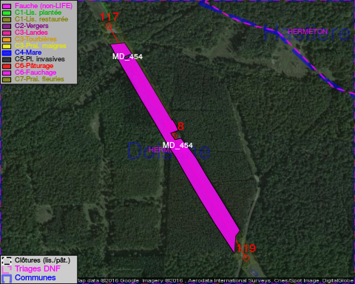

GESTION:

Objectif à long terme :

Pas d'objectif écologique mais conserver l'habitat herbeux.

Détail par portée
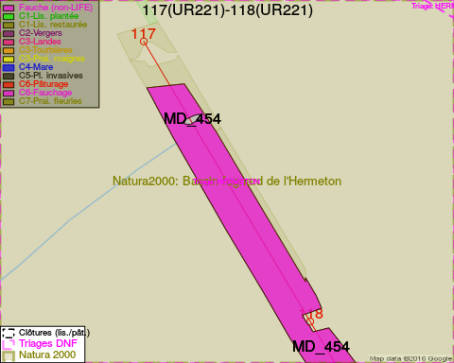
Adresse propriétaire:
- [MD_454] Commune De Doische: R Martin Sandron 114 Doische
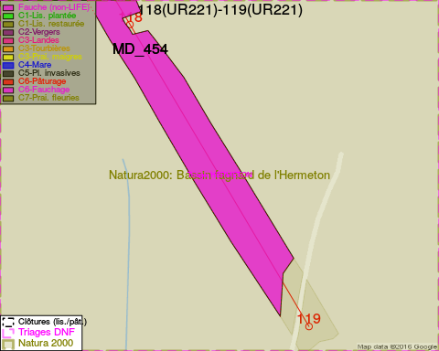
Adresse propriétaire:
- [MD_454] Commune De Doische: R Martin Sandron 114 Doische

Document réalisé le 01/12/2016

